ΔΗΜΟΚΡΙΤΕΙΟ ΠΑΝΕΠΙΣΤΗΜΙΟ ΘΡΑΚΗΣ
ΠΟΛΥΤΕΧΝΙΚΗ ΣΧΟΛΗ
ΤΜΗΜΑ ΜΗΧΑΝΙΚΩΝ ΠΑΡΑΓΩΓΗΣ ΚΑΙ ΔΙΟΙΚΗΣΗΣ

ΣΗΜΕΙΩΣΕΙΣ ΓΙΑ ΤΟ ΜΑΘΗΜΑ
« ΒΙΟΜΗΧΑΝΙΚΑ ΗΛΕΚΤΡΟΝΙΚΑ
ΚΑΙ ΑΥΤΟΜΑΤΙΣΜΟΙ »

ΔΙΔΑΣΚΩΝ
ΚΑΡΑΚΑΤΣΑΝΗΣ Σ. ΘΕΟΚΛΗΤΟΣ

ΞΑΝΘΗ 2004

ΒΙΟΜΗΧΑΝΙΚΕΣ ΣΥΣΚΕΥΕΣ ΕΛΕΓΧΟΥ

- ΠΡΩΤΕΥΟΥΣΕΣ ( ή ΚΥΡΙΕΣ ) Η κύρια συσκευή ελέγχου συνδέει το φορτίο με την γραμμή.
Π.χ. αυτόματος διακόπτης ισχύος, εκκινητής.

- ΠΙΛΟΤΙΚΕΣ Η πιλοτική συσκευή ελέγχου ελέγχει ή κατευθύνει την λειτουργία μιας άλλης συσκευής η οποία ενεργοποιεί ένα κύκλωμα ισχύος.
Π.χ. ηλεκτρονόμος , διακόπτης ροής , διακόπτης πίεσης , θερμοστάτης.

- ΧΕΙΡΟΚΙΝΗΤΟΙ ΔΙΑΚΟΠΤΕΣ (Ελέγχονται με το χέρι)
Η βαθμονόμηση ρεύματος dc ενός διακόπτη θα πρέπει να έχει μικρότερη τιμή από την βαθμονόμηση ac του ίδιου διακόπτη.

  - Μεταγωγικός διακόπτης. Χειροκίνητος διακόπτης μιας ή δύο επαφών , μιας ή δύο θέσεων.
  - Συρόμενος διακόπτης. Χρησιμοποιείται σαν διακόπτης επιλογής ορισμένου τρόπου λειτουργίας όπως High – Low.
  - Διακόπτης DIP. Είναι σχεδιασμένος για τοποθέτηση σε πλακέτες τυπωμένων κυκλωμάτων.
  - Περιστροφικός διακόπτης. Χρησιμοποιείται για πολυπλοκότερες λειτουργίες μεταγωγής.
  - Διακόπτες με τροχαλία. Δίνουν στην έξοδο ειδικούς κώδικες που χρειάζονται για την επικοινωνία με τους υπολογιστές.
  - Επιλογικός διακόπτης. Οι θέσεις του λαμβάνονται με περιστροφή της λαβής προς τα δεξιά ή προς τα αριστερά είτε με διατήρηση επαφής είτε με επιστροφή.
  - Διακόπτης πλήκτρου. Αποτελούνται από μια ή περισσότερες ομάδες επαφών ΝΟ ή ΝC , από συσκευή χειρισμού και από περιγραφική πινακίδα.
  - Διακόπτες τυμπάνου. Χρησιμοποιούνται στην εκκίνηση και στην αναστροφή της περιστροφής κινητήρων.

- ΜΗΧΑΝΙΚΟΙ ΔΙΑΚΟΠΤΕΣ (Ελέγχονται αυτόματα)

  - Διακόπτες ορίου. Ενεργοποιούνται με επαφή με αντικείμενο μόνον όταν επιτευχθεί ένα προκαθορισμένο όριο.
  - Μικροδιακόπτες. Λειτουργούν με πολύ μικρές πιέσεις , πράγμα που επιτρέπει μεγάλη ευαισθησία.
  - Διακόπτες θερμοκρασίας. Ενεργοποιούνται από κάποια ειδική αλλαγή της θερμοκρασίας περιβάλλοντος.
  - Διακόπτες πίεσης. Ελέγχουν την πίεση υγρών και είναι σχεδιασμένοι να ανοίγουν ή να κλείνουν τις επαφές τους όταν φτάσουν σε προκαθορισμένη πίεση.
  - Διακόπτες στάθμης. Ανιχνεύουν το ύψος υγρού ανεβάζοντας ή κατεβάζοντας πλωτήρα που είναι συνδεδεμένος μηχανικά με τον διακόπτη.

- ΜΗΧΑΝΙΣΜΟΙ ΚΙΝΗΣΗΣ
Μηχανισμός κίνησης είναι η κάθε συσκευή που μετατρέπει ένα ηλεκτρικό σήμα σε μηχανική κίνηση.
- Ηλεκτρονόμοι. Ο ηλεκτρονόμος ή ρελαί αποτελείται από ένα πηνίο και βοηθητικές επαφές και μετάγει ηλεκτρικά κυκλώματα με μηχανικό τρόπο.
- Ηλεκτρομαγνήτες. Ο ηλεκτρομαγνήτης αποτελείται από ένα πηνίο με κινητό σιδερένιο πυρήνα και μετατρέπει ένα ηλεκτρικό σήμα σε γραμμική μηχανική κίνηση.

Οι βασικές βαθμονομήσεις ηλεκτρομαγνήτη είναι η δύναμη , το μήκος κίνησης , η περίοδος ενεργού λειτουργίας , η θερμοκρασία και η ισχύς.
- Ηλεκτροβάνες. Η ηλεκτροβάνα είναι συνδυασμός ηλεκτρομαγνήτη και ενός σώματος βαλβίδας.

Οι κατευθυντικές βάνες ξεκινούν , διακόπτουν και ελέγχουν την κατεύθυνση της διαδρομής ροής.
- Κινητήρες. Οι βηματικοί κινητήρες μετατρέπουν ηλεκτρικούς παλμούς που εφαρμόζονται σ’ αυτούς σε διακριτές κινήσεις ρότορα που ονομάζονται βήματα.
Τα κύρια είδη βηματικών κινητήρων είναι με μόνιμο μαγνήτη, μεταβλητής μαγνητικής αντίστασης και υβριδικοί.
Οι κινητήρες d.c. χωρίς ψήκτρες χρησιμοποιούν για την μεταγωγή του ρεύματος κύκλωμα κωδικοποίησης συλλέκτη.
- ΜΕΤΑΤΡΟΠΕΙΣ ΚΑΙ ΑΙΣΘΗΤΗΡΕΣ

Μετατροπέας είναι κάθε συσκευή που μετατρέπει ενέργεια από μια μορφή σε άλλη.
Οι αισθητήρες χρησιμοποιούνται για την ανίχνευση , και συχνά για την μέτρηση ενός μεγέθους ενώ ταξινομούνται σε κατηγορίες ανάλογα με το τι μετρούν.

- Αισθητήρες γειτνίασης. Ανιχνεύουν την παρουσία ενός αντικειμένου χωρίς φυσική επαφή.
  - Επαγωγικός αισθητήρας. Ενεργοποιείται από μεταλλικό αντικείμενο και χρησιμοποιεί ταλαντωτή και κύκλωμα ανίχνευσης σαν βάση λειτουργίας του.
  - Χωρητικός αισθητήρας. Ενεργοποιείται από αγώγιμα και μη αγώγιμα υλικά.
- Μαγνητικοί διακόπτες. (Ηλεκτρονόμος με γλωσσίδες). Αποτελείται από δύο πλατειές λωρίδες επαφής που είναι κλεισμένες ερμητικά και ενεργοποιείται από μόνιμο μαγνήτη.
- Φωτοηλεκτρικοί αισθητήρες. Χρησιμοποιούν φωτοδίοδο σαν πηγή εκπομπής φωτός και φωτοτρανζίστορ σαν πηγή λήψης.
Φωτοβολταϊκο. (Ηλιακό κύτταρο). Είναι αισθητήρας ανίχνευσης φωτός που μετατρέπει την ενέργεια του φωτός απευθείας σε ηλεκτρική ενέργεια.
Φωτοαντίσταση. (Φωτοαγώγιμο κύτταρο) Αυξάνει την αντίστασή του όταν η επιφάνειά του αλλάξει από φωτισμένη έντονα σε σκοτεινή.
  - Ανακλαστικός φωτοηλεκτρικός αισθητήρας. Χρησιμοποιείται για την ανίχνευση της φωτεινής δέσμης που ανακλάται από τον στόχο.
  - Φωτοηλεκτρικός αισθητήρας διερχόμενου φωτός. Χρησιμοποιείται για μέτρηση της μεταβολής της ποσότητας φωτός που προκαλείται όταν ο στόχος διασταυρωθεί με τον οπτικό άξονα.
- Αισθητήρες φαινομένου Hall. Είναι ημιαγωγός σχεδιασμένος για να ανιχνεύει την παρουσία μαγνητικού αντικειμένου, συνήθως μόνιμου μαγνήτη.
- Αισθητήρες υπερήχων. Λειτουργούν με αποστολή ηχητικών κυμάτων προς τον στόχο και με μέτρηση του χρόνου που χρειάζεται για την επιστροφή των παλμών.
- Αισθητήρες πίεσης (Μηχανικής τάσης ).
  - Ο μετατροπέας μετρητή μηχανικής τάσης σύρματος βασίζεται στην αρχή λειτουργίας ότι η αντίσταση αγωγού μεταβάλλεται με το μήκος και τη διατομή του.
  - Ο ημιαγωγικός μετρητής μηχανικής τάσης αναπτύσσει τάση εξόδου όταν εφαρμόζεται μια δύναμη η οποία μεταβάλλει το σχήμα του κρυστάλλου (πιεζοηλεκτρικό φαινόμενο).
- Αισθητήρες μετατόπισης.
  - Τα ποτενσιόμετρα χρησιμοποιούνται για την μέτρηση μετατόπισης επειδή υπάρχει άμεση σχέση της θέσης του δρομέα και του σήματος εξόδου Οι μετατροπείς μετατόπισης μπορεί να είναι είτε γραμμικοί είτε γωνιακοί.
  - Ο γραμμικός μεταβλητός διαφορικός μετασχηματιστής (LVDT) είναι σχεδιασμένος για να ανιχνεύει την θέση με την κίνηση ενός πυρήνα μετασχηματιστή και από τις τάσεις που προκύπτουν επαγωγικά σε δύο δευτερεύοντα τυλίγματα.

- Αισθητήρες θερμοκρασίας.
  - Θερμοζεύγος. Αποτελείται από ένα ζευγάρι ανόμοιων αγωγών που έχουν συγκολληθεί σε σημείο που αποτελεί την επαφή μέτρησης. Τα ελεύθερα άκρα είναι διαθέσιμα για σύνδεση με την επαφή αναφοράς. Μια διαφορά θερμοκρασίας μεταξύ των επαφών μέτρησης και αναφοράς παράγει μια μικρή τάση dc.
  - Με αντίσταση (RTD). Λειτουργούν με την αρχή ότι η ηλεκτρική αντίσταση των μετάλλων μεταβάλλεται ανάλογα με την θερμοκρασία.
  - Θερμίστορ. Είναι μια θερμικά ευαίσθητη αντίσταση της οποίας η τιμή ελαττώνεται καθώς η θερμοκρασία αυξάνει (αρνητικός θερμοκρασιακός συντελεστής).
  - Αισθητήρας με ολοκληρωμένο κύκλωμα (IC). Χρησιμοποιεί ένα τσιπ από πυρίτιο για στοιχείο ανίχνευσης σε συνδεσμολογία μεταβλητής τάσης ή μεταβλητού ρεύματος.
- Αισθητήρες ταχύτητας.
  - Στροφόμετρο. Είναι μια μικρή γεννήτρια d.c. με μόνιμο μαγνήτη που παράγει μια τάση d.c. που είναι απευθείας ανάλογη με την ταχύτητα περιστροφής.
  - Μαγνητικός (επαγωγικός). Περιέχει ένα μικρό πηνίο από σύρμα που παράγει ένα παλμό κάθε φορά που ένας μαγνήτης περνά από εμπρός του.
- Αισθητήρες με κωδικοποιητή. Μετατρέπουν την γραμμική ή περιστροφική κίνηση σε ψηφιακό σήμα.
  - Κωδικοποιητής προσαυξήσεων. Μεταδίδει μια ορισμένη ποσότητα παλμών για κάθε περιστροφή κάποιας συσκευής.
  - Απόλυτος κωδικοποιητής. Δίνει ένα συγκεκριμένο δυαδικό κώδικα για κάθε γωνιακή θέση της συσκευής.

- Μέτρηση ροής. Η συνηθισμένη προσέγγιση μέτρησης της ροής ρευστών είναι η μετατροπή της κινητικής ενέργειας του ρευστού σε κάποια άλλη μετρήσιμη μορφή.
  - Ροόμετρο διαφορικής πίεσης. Η διαφορά πίεσης είναι ανάλογη με την ροή ( φαινόμενο Bernouli ). H διαφορά πίεσης προκαλεί διαφορετική μετατόπιση σε κώδωνες που ανιχνεύεται από κίνηση του πυρήνα σε γραμμικό μεταβλητό διαφορικό μετασχηματιστή LVDT.
  - Ροόμετρο τουρμπίνας. Τα πτερύγια της τουρμπίνας περιστρέφονται με ταχύτητα ανάλογη με την ταχύτητα του ρευστού και είναι μαγνητισμένα έτσι ώστε να επάγουν παλμούς τάσης στο πηνίο.
  - Ροόμετρο στόχου. Το ρευστό εξασκεί μια πίεση στον στόχο που είναι ανάλογη με την ταχύτητα του ρευστού. Η δύναμη που προκύπτει στον στόχο ανιχνεύεται με μετρητή μηχανικής τάσης.
  - Ηλεκτρονικό μαγνητικό ροόμετρο. Χρησιμοποιείται σε ηλεκτρικώς αγώγιμα ρευστά και δεν περιορίζει την ροή. Ένα πηνίο δημιουργεί μαγνητικό πεδίο. Αν από αυτό το μαγνητικό πεδίο περάσει ένα αγώγιμο υγρό επάγεται μια τάση η οποία ανιχνεύεται από δύο ηλεκτρόδια.

- ΤΡΟΠΟΠΟΙΗΣΗ ΣΗΜΑΤΩΝ

Το κύκλωμα τροποποίησης σημάτων μετατρέπει ένα σήμα κατά επιθυμητό τρόπο για να κάνει ευκολότερη την μέτρησή του ή για να το κάνει σταθερότερο.

ΗΛΕΚΤΡΟΝΙΚΑ ΙΣΧΥΟΣ

ΗΜΙΑΓΩΓΙΚΕΣ ΔΙΑΤΑΞΕΙΣ
Οι ημιαγωγοί μεγάλης ισχύος πρέπει να έχουν πρόβλεψη απαγωγής θερμότητας έτσι ώστε να μπορούν να λειτουργούν στην αναφερόμενη βαθμονόμηση ισχύος τους.

- ΔΙΟΔΟΣ Επαφή P–N.
Επιτρέπει την διέλευση του ρεύματος κατά την μια φορά (ορθή πόλωση) και δεν επιτρέπει την διέλευση του ρεύματος κατά την αντίθετη φορά (ανάστροφη πόλωση) .
- Δίοδοι ανόρθωσης. Χρησιμοποιούνται στην διαδικασία μετατροπής του εναλλασσόμενου ρεύματος σε συνεχές.
- Δίοδος Schottky. Είδος μονοφασικού ανορθωτή μισού κύματος. Χρησιμοποιείται σε κυκλώματα μεταγωγής μεγάλων ταχυτήτων.
- Δίοδοι σταθεροποίησης τάσης. Χρησιμοποιούνται σε επαγωγικά κυκλώματα για να περιορίζουν την τάση που παράγεται από το ελαττούμενο μαγνητικό φορτίο.
- Δίοδος Zener. Χρησιμοποιούνται σε κυκλώματα ρύθμισης τάσης. Η δίοδος Zener όταν φτάσει στην βαθμονομημένη τιμή τάσης της , είναι σχεδιασμένη να άγει προς την φορά ανάστροφης πόλωσης.
- Δίοδοι φωτοεκπομπής (LED). Χρησιμοποιούνται σαν λάμπες σηματοδοσίας και σε απεικονίσεις. Το LED εκπέμπει φως όταν από μέσα του περάσει ρεύμα.
- Δίοδοι Laser. Είναι ειδικά κατασκευασμένα LED που μπορούν να λειτουργούν σαν Laser.
- Φωτοδίοδοι. Χρησιμοποιούνται σαν αισθητήρες φωτός. Η φωτοδίοδος λειτουργεί με πόλωση κατά την ανάστροφη φορά. Το ρεύμα διαρροής αυξάνει καθώς αυξάνει η ποσότητα φωτός.

- ΘΥΡΙΣΤΟΡ ( Thyristor )
Οικογένεια ημιαγωγικών εξαρτημάτων που κατασκευάζονται από τέσσερα ημιαγωγά επίπεδα.

- Δύο επαφών (Δίοδος PNPN). Η λειτουργία του θυρίστορ μοιάζει με την λειτουργία του διακόπτη που έχει μόνο δύο θέσεις. Δεν μπορεί να κάνει ενίσχυση. Άγει κατά την ορθή φορά όταν η τάση που εφαρμόζεται ξεπεράσει την ορθή τάση κατάρρευσης.
- Ελεγχόμενος ανορθωτής πυριτίου (SCR) ή thyristor τριών επαφών. Από ηλεκτρική πλευρά θυμίζει την δίοδο εκτός από το γεγονός ότι χρειάζεται ένα στιγμιαίο ρεύμα στην πύλη για να λειτουργήσει. Από την στιγμή που θα λειτουργήσει παραμένει σε λειτουργία ακόμα και αν διακοπεί το σήμα της πύλης. Για να χρησιμοποιηθεί σε εφαρμογές μεταβολής της ισχύος που αποδίδεται στο φορτίο χρειάζεται να συνδυαστεί με κύκλωμα παραγωγής παλμών ή μετατόπισης φάσης.
- Θυρίστορ με διακοπή από την πύλη (GTO). Είναι ένα SCR που μπορεί να μεταβεί στην κατάσταση αποκοπής με την εφαρμογή ενός αρκετά μεγάλου αρνητικού παλμού στην πύλη του. Χρησιμοποιείται σε εφαρμογές ελέγχου κινητήρων.
- DIAC. Είναι συσκευή δύο ακροδεκτών που μοιάζει με τρανζίστορ και που χρησιμοποιείται κύρια για έλεγχο του σκανδαλισμού σε SCR και TRIAC. Άγει και προς τις δύο κατευθύνσεις όταν η τάση στα άκρα του φτάσει στην βαθμονομημένη τάση διάσπασης.
- TRIAC. Συμπεριφέρεται όπως δύο SCR συνδεδεμένα πλάτη με πλάτη έχοντας κοινή πύλη. Άγει και στις δύο ημιπεριόδους , πράγμα που το κάνει χρήσιμο στον έλεγχο φορτίων που λειτουργούν με εναλλασσόμενο ρεύμα.

- ΒΑΣΙΚΑ ΚΥΚΛΩΜΑΤΑ ΑΝΟΡΘΩΤΩΝ
Οι ανορθωτές είναι διατάξεις που μετατρέπουν εναλλασσόμενη ισχύ σε συνεχή.
Διαφορετικά κυκλώματα ανορθωτών παράγουν συνεχή έξοδο με διαφορετικό βαθμό εξομάλυνσης το καθένα.

ΚΥΜΑΤΩΣΗ (Ripple) της εξόδου

$\text{r }= \frac{\text{ Vac, rms }}{\text{Vdc}}\text{ x 100 \%}$ ή

$$\text{r }= \sqrt{{\left(\frac{\text{ Vrms }}{\text{Vdc}}\right)}^{2}− 1 }\text{ x 100 \%}$$

όπου
Vac,rms η ενεργός τιμή των εναλλασσόμενων συνιστωσών της τάσης εξόδου.
Vdc η μέση τιμή της τάσης εξόδου.
και Vrms η ενεργός τιμή της τάσης εξόδου.

- ΗΜΙΑΝΟΡΘΩΤΗΣ. Μονοφασικός ανορθωτής μισού κύματος.
- ΓΕΦΥΡΑ ΠΛΗΡΟΥΣ ΑΝΟΡΘΩΣΗΣ.
- ΤΡΙΦΑΣΙΚΟΣ ΗΜΙΑΝΟΡΘΩΤΗΣ.
- ΠΛΗΡΗΣ ΤΡΙΦΑΣΙΚΟΣ ΑΝΟΡΘΩΤΗΣ.
Οι ανορθωτές πλήρους κύματος παράγουν λιγότερο παλλόμενο και ισχυρότερο (με μεγαλύτερη μέση τιμή) συνεχές ρεύμα από ότι οι ανορθωτές μισού κύματος.
Οι τριφασικοί ανορθωτές χρησιμοποιούνται σε βιομηχανικές εφαρμογές με μεγαλύτερες απαιτήσεις φορτίου.
- ΦΙΛΤΡΑ Η κυμάτωση που παράγεται με την αλλαγή της τάσης ac σε dc μπορεί να γίνει πολύ ομαλότερη με την χρήση φίλτρων.
- ΤΡΑΝΖΙΣΤΟΡ ΙΣΧΥΟΣ Είναι εξαρτήματα ημιαγωγών που έχουν τρεις ή περισσότερους ακροδέκτες και με τα οποία μπορεί να πραγματοποιηθεί ενίσχυση ισχύος. Χρησιμοποιούνται σαν ενισχυτές ηλεκτρικών σημάτων, σαν μεταβλητές αντιστάσεις , ή σαν διακόπτες.
- Τρανζίστορ με διπολική επαφή (BJT). Στο τρανζίστορ διπολικής επαφής ένα μικρό ρεύμα βάσης ελέγχει ένα μεγαλύτερο ρεύμα συλλέκτη.
- Τρανζίστορ φαινομένου πεδίου (FET). Στο τρανζίστορ φαινόμενου πεδίου δεν υπάρχει ρεύμα εισόδου. Αντίθετα το ρεύμα εξόδου ελέγχεται από μεταβαλλόμενο μαγνητικό πεδίο.
- Επαφής (JFET). Είναι συσκευές που κανονικά είναι σε λειτουργία (τύπου εκκένωσης) όταν το κύκλωμα πύλης δεν είναι ενεργοποιημένο.
- Οξειδίου μετάλλου (MOSFET). Η πύλη του δεν έχει ηλεκτρική επαφή με την πηγή και τον απαγωγό. Μπορεί να είναι κανονικά σε λειτουργία ή κανονικά εκτός λειτουργίας (τύπου ενίσχυσης).
- Τρανζίστορ μιας επαφής (UJT). Τα τρανζίστορ μιας επαφής δεν ενισχύουν. Χρησιμοποιούνται αποκλειστικά σαν διακόπτες που σκανδαλίζουν την αγωγή σε κυκλώματα.
- Τρανζίστορ DARLINGTON. Είναι δύο διπολικά τρανζίστορ συνδεδεμένα έτσι ώστε ένα μικρότερο τρανζίστορ να παρέχει το ρεύμα βάσης σε ένα μεγαλύτερο τρανζίστορ.
- Διπολικά Τρανζίστορ μονωμένης πύλης (IGBT). Το διπολικό τρανζίστορ μονωμένης πύλης είναι ένα MOSFET και ένα BJT συνδεδεμένα έτσι ώστε το MOSFET να οδηγεί το BJT. Χρησιμοποιούνται σε εφαρμογές μεγάλης ισχύος και υψηλής συχνότητας.
- Φωτοτρανζίστορ. Είναι βασικά ένα διπολικό τρανζίστορ με φωτοευαίσθητη επαφή συλλέκτη – βάσης και χρησιμοποιείται για εξαιρετικά ευαίσθητη φωτοανίχνευση.
- ΟΛΟΚΛΗΡΩΜΕΝΑ ΚΥΚΛΩΜΑΤΑ ( IC ) Είναι πλήρη ηλεκτρονικά κυκλώματα που περιέχονται μέσα σε ένα τσιπ από πυρίτιο.
- Ψηφιακό ΙC. Περιέχει μεταγωγικά κυκλώματα ON/OFF.
- Αναλογικό (γραμμικό) IC. Περιέχει ενισχυτικά κυκλώματα.
- Τελεστικοί ενισχυτές. Είναι ενισχυτές μεγάλης απολαβής που ενισχύουν ασθενή σήματα ac ή dc.
  - Ενισχυτές αναστροφής.
  - Ενισχυτές μη αναστροφής.
  - Ακόλουθος τάσης.
  - Μετατροπέας ρεύματος σε τάση.
  - Ενισχυτής άθροισης.
  - Ενισχυτής διαφοράς.
  - Κύκλωμα σύγκρισης.
  - Κύκλωμα ολοκλήρωσης.
  - Ενεργό φίλτρο.
  - Ταλαντωτής.
  - Κύκλωμα σκανδαλισμού Schmitt.
- Ολοκληρωμένο χρονοκύκλωμα 555. Είναι ψηφιακό IC που συνήθως χρησιμοποιείται σε κυκλώματα που χρειάζονται λειτουργία χρονικής καθυστέρησης. Χρησιμοποιείται επίσης και σαν ταλαντωτής.
- Λογικές πύλες. Παίρνουν αποφάσεις δίνοντας μια έξοδο που είναι σε κατάσταση High ή Low , ανάλογα με τις συνθήκες εισόδου της. Τα είδη των πυλών περιλαμβάνουν τις AND, ΟR, NOT, XOR, NOR, και NAND.
- Λογικά κυκλώματα.
  - Συνδυαστικά: Δεν έχουν μνήμη.
Κύκλωμα σύγκρισης (συγκριτής).
Κύκλωμα πρόσθεσης (αθροιστής).
Αποκωδικοποιητής.
  - Ακολουθιακά: Εχουν μνήμη.
Καταχωρητής.
Μετρητής.
Μετατροπείς.
Πολυπλέκτης και Αποπολυπλέκτης.

- ΚΥΚΛΩΜΑΤΑ ΠΑΛΜΩΝ (Ταλαντωτές χαλάρωσης)
- Αναλογικά: Δίοδοι PNPN
- Ψηφιακά: Μικροϋπολογιστής που εκτελεί πρόγραμμα αποθηκευμένο στην μνήμη του.

ΕΛΕΓΧΟΣ ΜΕΤΑΒΛΗΤΗΣ ΕΞΟΔΟΥ ΜΕ SCR

Το SCR για να δίνει μεταβλητή έξοδο χρειάζεται μετατόπιση φάσης. Ο παλμός δίνεται από ειδικό κύκλωμα παλμών ή από UJT.

ΣΥΓΧΡΟΝΙΣΜΟΣ ΠΑΛΜΩΝ
Στις εφαρμογές εναλλασσομένου ρεύματος είναι σημαντικό το γεγονός ότι ο παλμός έναυσης εφαρμόζεται στο SCR την ίδια στιγμή σε κάθε περίοδο του εναλλασσόμενου ρεύματος. Αυτό επιτυγχάνεται μέσω του συγχρονισμού του κυκλώματος παλμών με την γραμμή ισχύος που τροφοδοτεί τα SCR.

ΕΠΙΠΤΩΣΕΙΣ ΤΩΝ ΕΠΑΓΩΓΙΚΩΝ ΦΟΡΤΙΩΝ
ΣΤΟΝ ΕΛΕΓΧΟ ΤΗΣ ΓΩΝΙΑΣ ΦΑΣΗΣ .

- Το SCR δεν οδηγείται στην έναυση. Χρησιμοποίηση ειδικού κυκλώματος παλμών μεγαλύτερης διάρκειας.
- Το SCR δεν οδηγείται στην αποκοπή. Εισαγωγή διόδου ελεύθερης ροής ( free - wheeling diode), παράλληλα με το επαγωγικό φορτίο.

ΕΛΕΓΧΟΣ ΙΣΧΥΟΣ ΣΤΟ ΣΥΝΕΧΕΣ ΡΕΥΜΑ CHOPPERS ( dc – to – dc converters ) .
Μεταβολή του βαθμού χρησιμοποίησης.
- Με σταθερή συχνότητα και μεταβαλλόμενο χρόνο αγωγής. (PWM).
- Με σταθερό χρόνο t_{on} ή t_{off} και μεταβαλλόμενη την περίοδο του παλμού ( frequency modulation ).
Εξαναγκασμένη μετάβαση σε κυκλώματα Choppers.
- Μετάβαση με πυκνωτή συνδεδεμένο σε σειρά.
- Μετάβαση με πυκνωτή συνδεδεμένο παράλληλα.

ΣΤΑΤΙΚΗ ΜΕΤΑΤΡΟΠΗ ΣΥΧΝΟΤΗΤΑΣ
- Ανορθωτές – Αντιστροφείς ( rectifiers – inverters )
- Κυκλομετατροπείς ( cycloconverters )

ΑΝΤΙΣΤΡΟΦΕΙΣ (inverters) Μετατρέπουν την συνεχή ισχύ σε εναλλασσόμενη.
- Εξωτερικής μετάβασης. Η ενέργεια που απαιτείται για την αποκοπή των SCR προσφέρεται από έναν εξωτερικό κινητήρα (μετάβαση από το φορτίο).
- Αυτομετάβασης.
    - Πηγών ρεύματος CSI.
    - Πηγών τάσης VVI ή VSI.
    - Διαμόρφωσης εύρους παλμών PWM.

Κυκλομετατροπείς ( cycloconverters ) Ο κυκλομετατροπέας παράγει την επιθυμητή κυματομορφή εξόδου με την επιλογή εκείνου του συνδυασμού των τριών φάσεων εισόδου, που σε κάθε συγκεκριμένη χρονική στιγμή προσεγγίζει καλύτερα την επιθυμητή τάση εξόδου.
- Σταθερής συχνότητας
- Μεταβλητής συχνότητας
- ΚΥΚΛΟΜΕΤΑΤΡΟΠΕΙΣ ΧΩΡΙΣ ΠΑΡΑΣΙΤΙΚΟ ΡΕΥΜΑ
- ΚΥΚΛΟΜΕΤΑΤΡΟΠΕΙΣ ΠΑΡΑΣΙΤΙΚΟΥ ΡΕΥΜΑΤΟΣ
ΜΟΝΟΦΑΣΙΚΟ ΚΥΚΛΩΜΑ PWM ME IGBT.
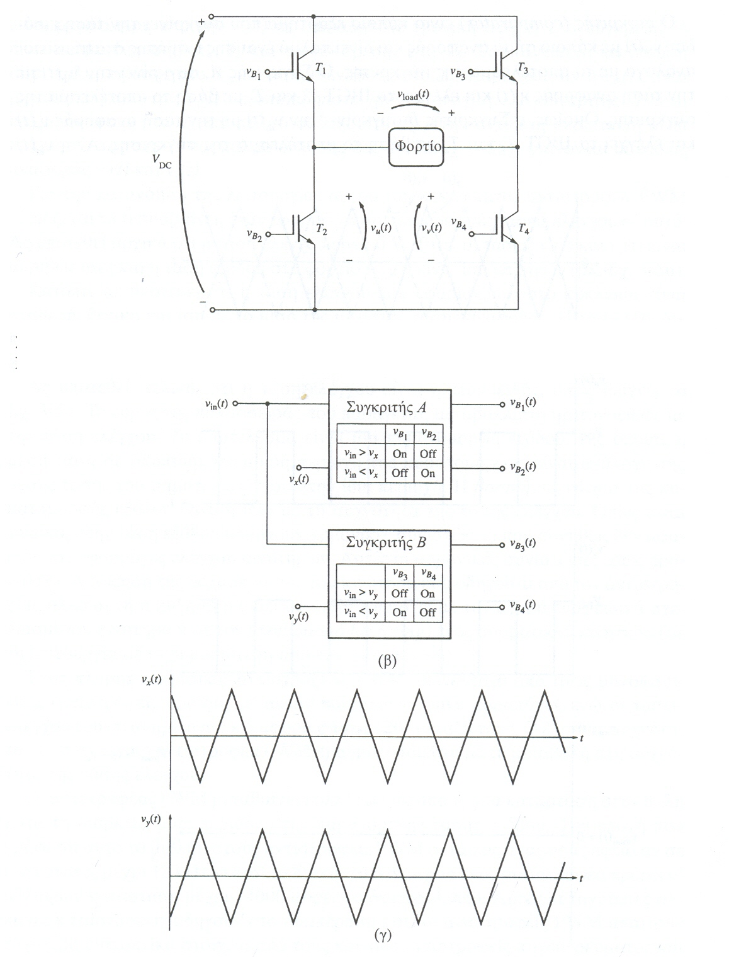
BΑΣΙΚΕΣ ΑΡΧΕΣ ΤΗΣ ΔΙΑΜΟΡΦΩΣΗΣ ΕΥΡΟΥΣ ΠΑΛΜΟΥ.
β) Συγκριτές για τον έλεγχο των χρόνων αγωγιμότητας και αποκοπής των IGBT.
γ) Οι τάσεις αναφοράς στους συγκριτές.

ΕΞΟΔΟΣ ΤΟΥ ΚΥΚΛΩΜΑΤΟΣ PWM , ΣΤΗΝ ΕΙΣΟΔΟ ΤΟΥ ΟΠΟΙΟΥ ΕΦΑΡΜΟΖΕΤΑΙ ΜΙΑ ΗΜΙΤΟΝΟΕΙΔΗΣ ΤΑΣΗ ΕΛΕΓΧΟΥ.

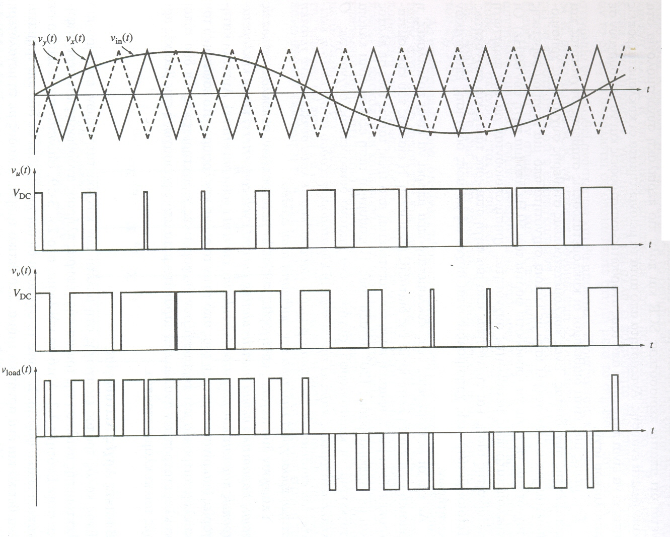

Η ΜΙΑ ΦΑΣΗ ΕΝΟΣ ΚΥΚΛΩΜΑΤΟΣ ΚΥΚΛΟΜΕΤΑΤΡΟΠΕΑ ΧΩΡΙΣ ΠΑΡΑΣΙΤΙΚΟ ΡΕΥΜΑ
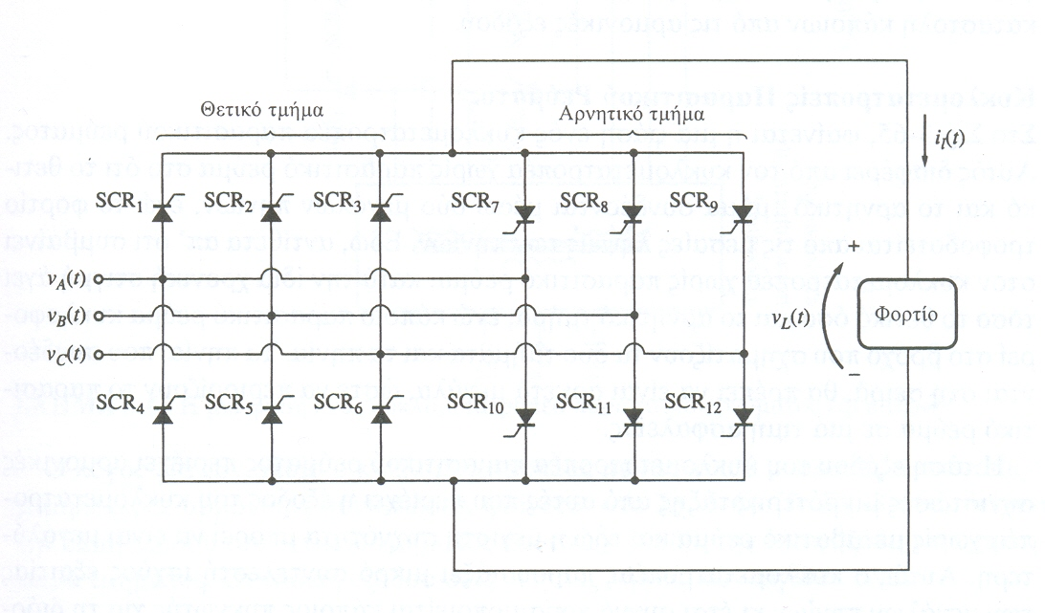

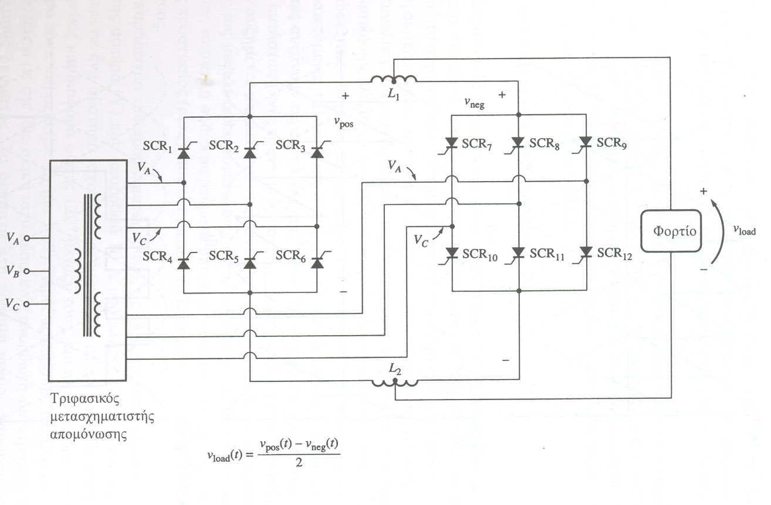
Η ΜΙΑ ΦΑΣΗ ΕΝΟΣ ΚΥΚΛΟΜΕΤΑΤΡΟΠΕΑ ΠΑΡΑΣΙΤΙΚΟΥ ΡΕΥΜΑΤΟΣ ΕΞΙ ΠΑΛΜΩΝ

ΗΛΕΚΤΡΟΝΟΜΟΙ ( ΡΕΛΕ )
Πιλοτικές συσκευές ελέγχου που χρησιμοποιούνται για τον έλεγχο κυκλώματος μεγάλου φορτίου μέσω κυκλώματος ελέγχου μικρής τάσης. Για έλεγχο πολλών λειτουργιών μεταγωγής χρησιμοποιούνται ηλεκτρονόμοι με πολλές βοηθητικές επαφές.
- ΗΛΕΚΤΡΟΜΗΧΑΝΙΚΟΙ (EMR) Λειτουργεί με την ενεργοποίηση ηλεκτρομαγνήτη ο οποίος με την σειρά του ανοίγει ή κλείνει επαφές ( NO ή NC ). Τα πηνία βαθμονομούνται σε τάση, ρεύμα, αντίσταση και ισχύ. Οι επαφές μπορεί να είναι απλής ή διπλής επαφής και βαθμονομούνται στο κρουστικό ρεύμα, στο συνεχές ρεύμα και στο ρεύμα έναρξης λειτουργίας.
- ΗΛΕΚΤΡΟΝΙΚΟΙ (SSR) Χρησιμοποιούν SCR ή TRIAC για τον έλεγχο φορτίων AC, και διπολικά τρανζίστορ ή MOSFET για τον έλεγχο φορτίων DC. Όταν υπάρχει οπτική σύζευξη, η έξοδος είναι μονωμένη από την είσοδο με ένα LED. Οι υβριδικοί SSR έχουν ενσωματωμένο ένα μικρό ηλεκτρονόμο με γλωσσίδα που λειτουργεί σαν συσκευή ενεργοποίησης.
- ΧΡΟΝΙΣΜΟΥ Οι επαφές χρονισμού καθυστερούν στην αλλαγή θέσης όταν ενεργοποιείται ή απενεργοποιείται το πηνίο. Μπορεί να υπάρχουν και στιγμιαίες επαφές που λειτουργούν από το ίδιο ενεργοποιημένο πηνίο. Υπάρχουν ηλεκτρονόμοι καθυστέρησης λειτουργίας (DOE) ή ηλεκτρονόμοι καθυστέρησης διακοπής λειτουργίας (DODE).
- Πνευματικός Χρησιμοποιεί μηχανική σύνδεση και ένα σύστημα κώδωνα με αέρα για να πετύχει τον κύκλο χρονισμού του.
- Ηλεκτρονικός Χρησιμοποιεί ρολόι χαλαζία ή σταθερά χρόνου RC για την περίοδο χρονισμού του.
- ΜΑΝΔΑΛΩΣΗΣ (ηλεκτρονόμος με μνήμη). Χρησιμοποιούνται εκεί όπου χρειάζεται οι επαφές να μένουν ανοικτές ή κλειστές ακόμη και αν το πηνίο ενεργοποιείται μόνο για μια στιγμή.

- ΠΛΕΟΝΕΚΤΗΜΑΤΑ SSR ΣΕ ΣΧΕΣΗ ΜΕ EMR
- Μεγαλύτερη αξιοπιστία.
- Μεγαλύτερη διάρκεια ζωής.
- Περισσότερη συμβατότητα με τα ηλεκτρονικά κυκλώματα.
- Δημιουργία λιγότερων ηλεκτρομαγνητικών παρεμβολών.
- Μεγαλύτερη αντοχή σε κραδασμούς.
- Μικρότερος χρόνος απόκρισης.
- Απουσία αναπηδήσεων επαφής.

Ορισμένα SSR που χρησιμοποιούνται σε έλεγχο φορτίων AC έχουν ως χαρακτηριστικό γνώρισμα την μεταγωγή μηδενός , η οποία εξασφαλίζει ότι ο ηλεκτρονόμος λειτουργεί και διακόπτει την λειτουργία του στην αρχή της κυματομορφής ac στο σημείο μηδενικής μετάβασης. Η μεταγωγή μηδενικής τάσης χρειάζεται συχνά για ελάττωση του κρουστικού ρεύματος και για ελάττωση της παρεμβολής ραδιοσυχνοτήτων.

- ΜΕΙΟΝΕΚΤΗΜΑΤΑ SSR ΣΕ ΣΧΕΣΗ ΜΕ EMR
- Έχουν σημαντική ωμική αντίσταση λειτουργίας.
- Έχουν σημαντικό ρεύμα διαρροής σε κατάσταση διακοπής λειτουργίας.
- Είναι επιρρεπή σε βλάβες που οφείλονται σε εξάρσεις τάσης και ρεύματος.

ΗΛΕΚΤΡΙΚΗ ΜΗΧΑΝΗ :
Είναι η διάταξη που μετατρέπει τη μηχανική ενέργεια σε ηλεκτρική και αντίστροφα.
ΓΕΝΝΗΤΡΙΑ :
Μηχανική Ενέργεια - Απώλειες = Ηλεκτρική Ενέργεια.

ΚΙΝΗΤΗΡΑΣ :
Ηλεκτρική Ενέργεια - Απώλειες = Μηχανική Ενέργεια.
Κάθε Ηλεκτρική Μηχανή μπορεί να εργάζεται είτε ως γεννήτρια είτε ως κινητήρας.

ΜΕΤΑΣΧΗΜΑΤΙΣΤΗΣ ( Μ/Σ ) :
Είναι η διάταξη που μετατρέπει εναλλασσόμενη Ηλεκτρική Ενέργεια με συγκεκριμένο πλάτος τάσης σε εναλλασσόμενη Ηλεκτρική Ενέργεια με διαφορετικό πλάτος τάσης.

ΑΡΧΗ ΛΕΙΤΟΥΡΓΙΑΣ ΗΛΕΚΤΡΙΚΩΝ ΜΗΧΑΝΩΝ ΚΑΙ Μ / Σ :
Η ύπαρξη και η δράση ενός μαγνητικού πεδίου στο εσωτερικό τους.
ΜΑΓΝΗΤΙΚΟ ΠΕΔΙΟ
- Ενας ρευματοφόρος αγωγός παράγει γύρω του μαγνητικό πεδίο.
- Ενα χρονικά μεταβαλλόμενο μαγνητικό πεδίο του οποίου οι δυναμικές γραμμές διέρχονται μέσα από κάποιο πηνίο ( αγωγός σε σπείρες ), επάγει τάση στα άκρα του πηνίου. ( Μ / Σ ).
- Σε ένα ρευματοφόρο αγωγό που βρίσκεται μέσα σε μαγνητικό πεδίο εξασκείται μια δύναμη εξ επαγωγής. ( Κινητήρας ) .
- Στα άκρα ενός αγωγού που κινείται μέσα σε μαγνητικό πεδίο επάγεται κάποια τάση. ( Γεννήτρια ) .

Ηλεκτρικές Μηχανές

Συνεχούς Ρεύματος Σ.Ρ. D.C.
Εναλλασσόμενου Ρεύματος Ε.Ρ. A.C.

Σύγχρονες
Ασύγχρονες ή επαγωγικές
Με Ξένη Διέγερση
Με Αυτοδιέγερση

Α) Παράλληλη διέγερση
Β) Διέγερση σειράς

Γ) Σύνθετη διέγερση

ΜΗΧΑΝΕΣ ΣΥΝΕΧΟΥΣ ΡΕΥΜΑΤΟΣ D.C.

ΓΕΝΝΗΤΡΙΑ
Ε_{Α} = Κ Φ ω_{m} = K’ Φ n
όπου $ω_{m}= \frac{ 2 π n}{\text{60}}$ ή $ω_{\text{ηλ}}= \frac{ P }{2} ω_{m}$

Η τάση Ε_{Α} της μηχανής εξαρτάται από
- τη μαγνητική ροή του πεδίου στο εσωτερικό της Φ
- την ταχύτητα περιστροφής ω_{m} του δρομέα
- μια σταθερά Κ που εξαρτάται από τα κατασκευαστικά χαρακτηριστικά της μηχανής.

ΚΙΝΗΤΗΡΑΣ
τ_{ind} = K Φ Ι_{Α}

Η ροπή τ_{ind} της μηχανής εξαρτάται από
- τη μαγνητική ροή του πεδίου στο εσωτερικό της Φ
- τo ρεύμα οπλισμού Ι_{Α} της μηχανής
- μια σταθερά Κ που εξαρτάται από τα κατασκευαστικά χαρακτηριστικά της μηχανής.

όπου $Κ= \frac{ Ζ P}{2 π α}$ ή $Κ^{'}= \frac{ Ζ P}{ \text{60} α}$ και Ζ = 2 C N_{C}
Ζ = ο συνολικός αριθμός αγωγών τυλίγματος
P = ο αριθμός των πόλων της μηχανής
α = ο αριθμός των παράλληλων διαδρομών
C = ο αριθμός των συστάδων του δρομέα
N_{c} = ο αριθμός των πλαισίων σε μια συστάδα
ΑΠΩΛΕΙΕΣ ΜΗΧΑΝΗΣ ΣΥΝΕΧΟΥΣ ΡΕΥΜΑΤΟΣ

- Απώλειες χαλκού απώλειες τυλίγματος οπλισμού P_{A} = I_{A}² R_{A} απώλειες τυλίγματος πεδίου (διέγερση) P_{F} = I_{F}² R_{F}
- Απώλειες ψηκτρών απώλειες που οφείλονται στην πτώση τάσης επάνω στις ψήκτρες P _{BD} = V _{BD} I_{A}
- Απώλειες πυρήνα απώλειες υστέρησης ~ Β ² απώλειες δινορρευμάτων
- Μηχανικές Απώλειες απώλειες τριβών ( ρουλεμάν ) απώλειες ανεμισμού ~ ω ³
- Κατανεμημένες Απώλειες θεωρούνται περίπου 1 % της ισχύος εξόδου σε πλήρες φορτίο.

Η ισχύς ( ηλεκτρική ή μηχανική ) που μετατρέπεται στο διάκενο αέρα της μηχανής δίνεται ως:
P_{conv} = τ _{ind} ω _{m} = Ε_{Α} Ι_{Α}

Συντελεστής απόδοσης
$n=\frac{{\text{ P}}_{\text{out }}}{{\text{ P}}_{\text{in}}}\text{ X 100 \%}$ ή $n=\frac{{\text{ P}}_{\text{in }}−P_{\text{loss }}}{{\text{ P}}_{\text{in}}}\text{ X 100 \%}$

ΠΡΟΒΛΗΜΑΤΑ ΠΟΥ ΠΑΡΟΥΣΙΑΖΕΙ Η ΜΕΤΑΓΩΓΗ
ΠΡΑΓΜΑΤΙΚΩΝ ΜΗΧΑΝΩΝ ΣΥΝΕΧΟΥΣ ΡΕΥΜΑΤΟΣ

1. Αντίδραση οπλισμού
Η παραμόρφωση της μαγνητικής ροής κατά την αύξηση του φορτίου της μηχανής ονομάζεται αντίδραση οπλισμού.
Η αντίδραση οπλισμού προκαλεί
α) μετακίνηση της ουδέτερης ζώνης της μηχανής
β) εξασθένηση της μαγνητικής ροής.

2. Υπερτάσεις
Οφείλονται στην αυτεπαγωγή του αγωγού L ( di/dt ) και ονομάζονται επαγωγικές κρουστικές τάσεις.

ΜΕΙΩΣΗ ΤΩΝ ΠΡΟΒΛΗΜΑΤΩΝ ΠΟΥ
ΕΜΦΑΝΙΖΟΝΤΑΙ ΚΑΤΑ ΤΗ ΜΕΤΑΓΩΓΗ

1. Μετακίνηση των ψηκτρών
2. Εισαγωγή βοηθητικών ή εσωτερικών πόλων
3. Εισαγωγή τυλιγμάτων αντιστάθμισης.

ΜΗΧΑΝΕΣ ΣΥΝΕΧΟΥΣ ΡΕΥΜΑΤΟΣ ( Σ.Ρ. )

- Ανεξάρτητης διέγερσης
- Παράλληλης διέγερσης
- Διέγερσης σειράς
- Με αθροιστική σύνθετη διέγερση
- Με διαφορική σύνθετη διέγερση
- Με μόνιμο μαγνήτη

ΧΑΡΑΚΤΗΡΙΣΤΙΚΗ ΦΟΡΤΙΟΥ
Χαρακτηριστική φορτίου μιας συσκευής ονομάζεται η γραφική παράσταση των ποσοτήτων εξόδου της συσκευής.

Οι ποσότητες εξόδου μιας γεννήτριας Σ.Ρ. είναι η τάση στα άκρα της V_{T} και το ρεύμα φορτίου I_{L} .
Χαρακτηριστική φορτίου ( V_{T} – I_{L} ) .

Οι ποσότητες εξόδου ενός κινητήρα Σ.Ρ. είναι η ροπή στον άξονά του τ_{ind} και η ταχύτητα περιστροφής του ω_{m} .
Χαρακτηριστική ροπής – ταχύτητας. ( τ_{ind} – ω_{m} )

ΧΑΡΑΚΤΗΡΙΣΤΙΚΗ ΦΟΡΤΙΟΥ
α) Γεννήτριας Σ.Ρ. με ανεξάρτητη διέγερση
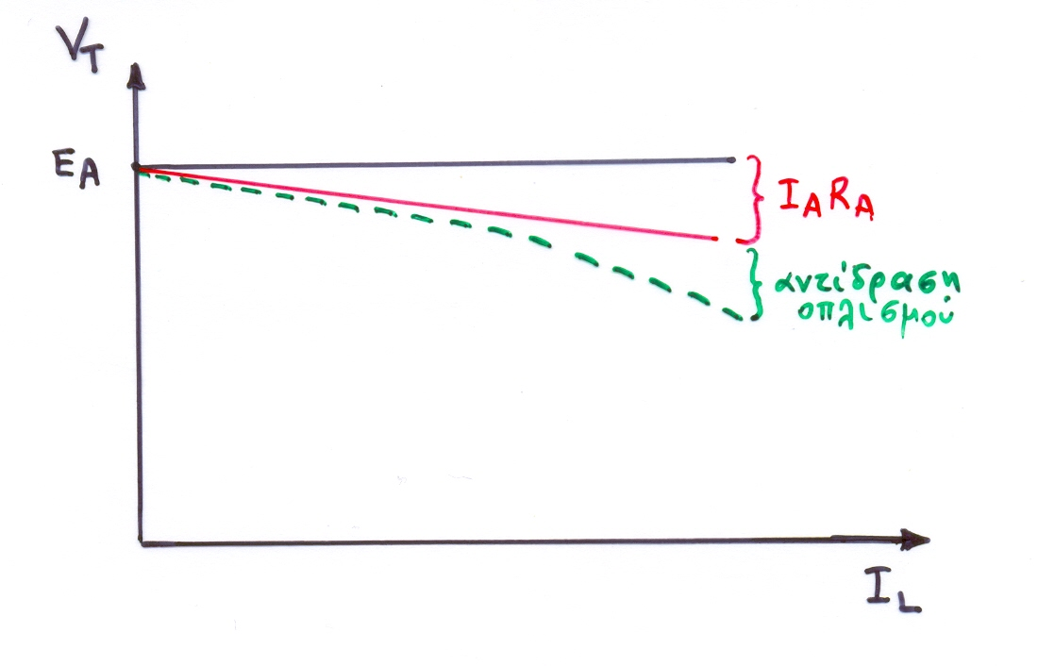

β) Γεννήτριας Σ.Ρ. με παράλληλη διέγερση
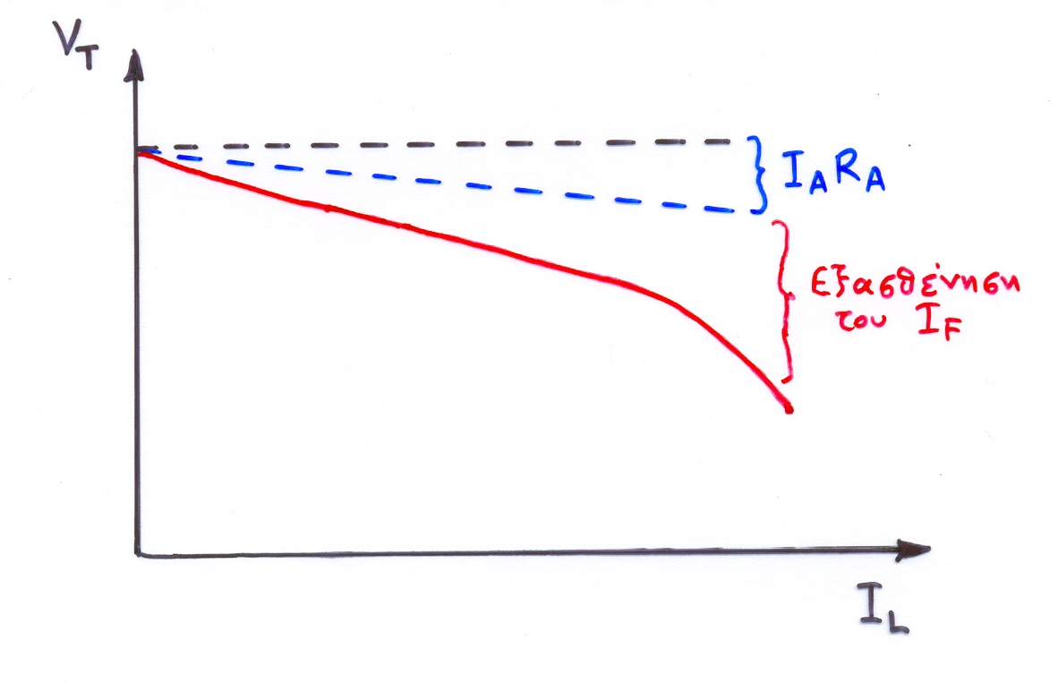

ΧΑΡΑΚΤΗΡΙΣΤΙΚΗ ΡΟΠΗΣ – ΤΑΧΥΤΗΤΑΣ
Κινητήρα Σ.Ρ. με ανεξάρτητη διέγερση ή
με παράλληλη διέγερση ή με μόνιμο μαγνήτη.

V_{T} = Ε_{Α} + I_{A} R_{A}
Ε_{Α} = Κ Φ ω_{m} τ_{ind} = Κ Φ I_{A}

V_{T} = Κ Φ ω_{m} + ( τ_{ind} / Κ Φ ) R_{A}

$ω\text{m }= \frac{{\text{ V}}_{Τ}}{\text{ Κ Φ }} − \frac{{\text{ R}}_{A}}{(\text{ Κ Φ })^{2}}{\text{ τ}}_{\text{ind}}$
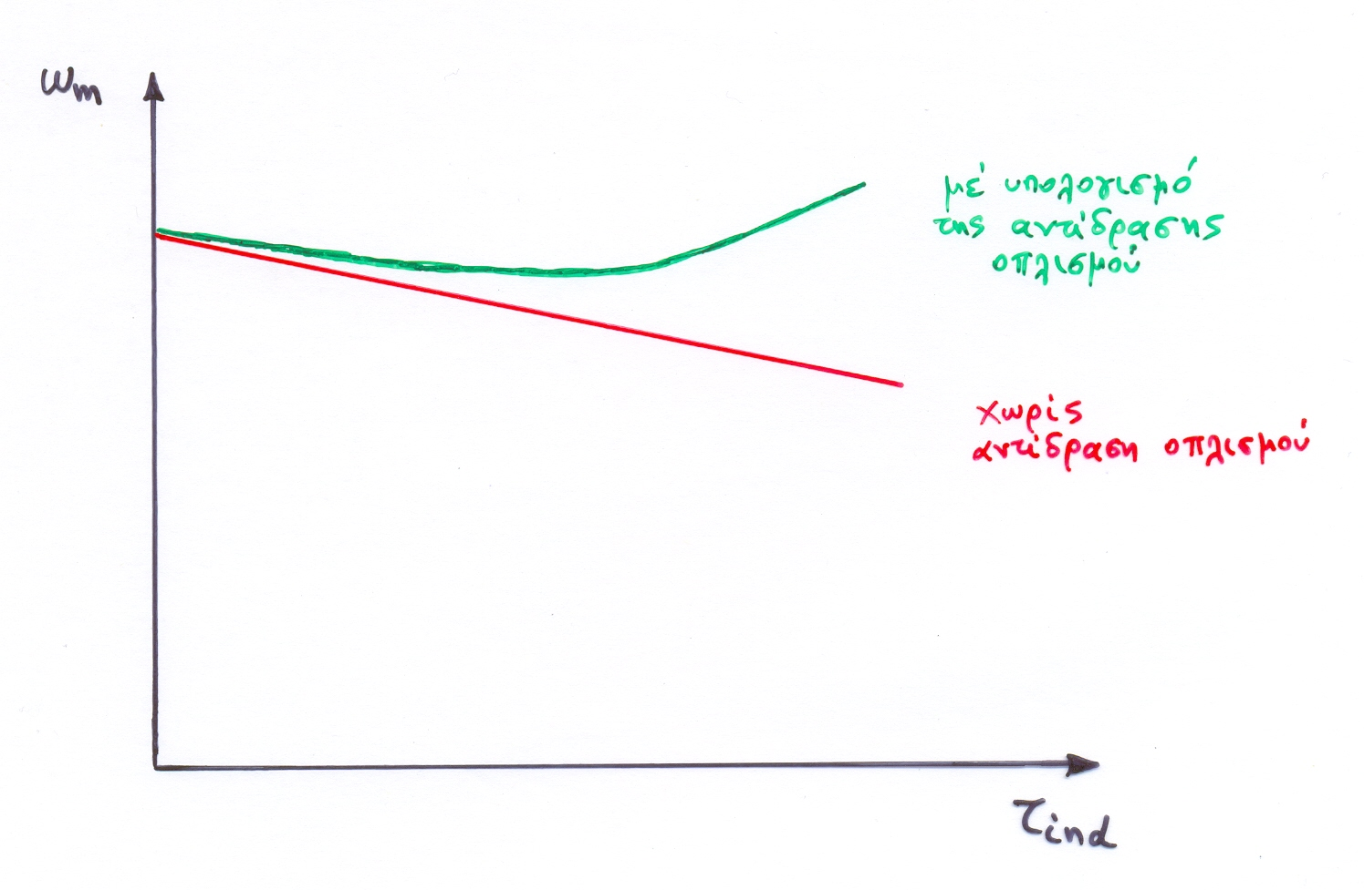

ΧΑΡΑΚΤΗΡΙΣΤΙΚΕΣ ΦΟΡΤΙΟΥ
α) Γεννήτριας Σ.Ρ. με διέγερση σειράς
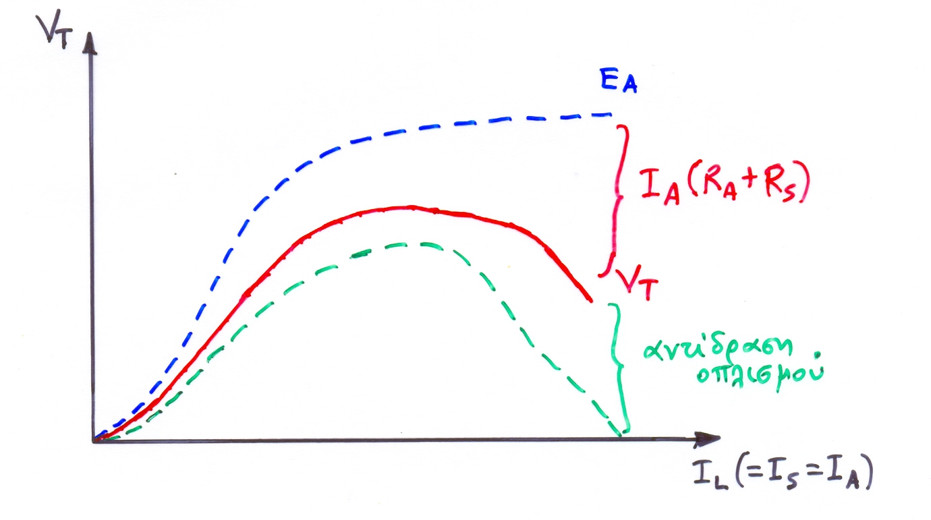

β) Γεννήτριας Σ.Ρ. με σύνθετη διέγερση
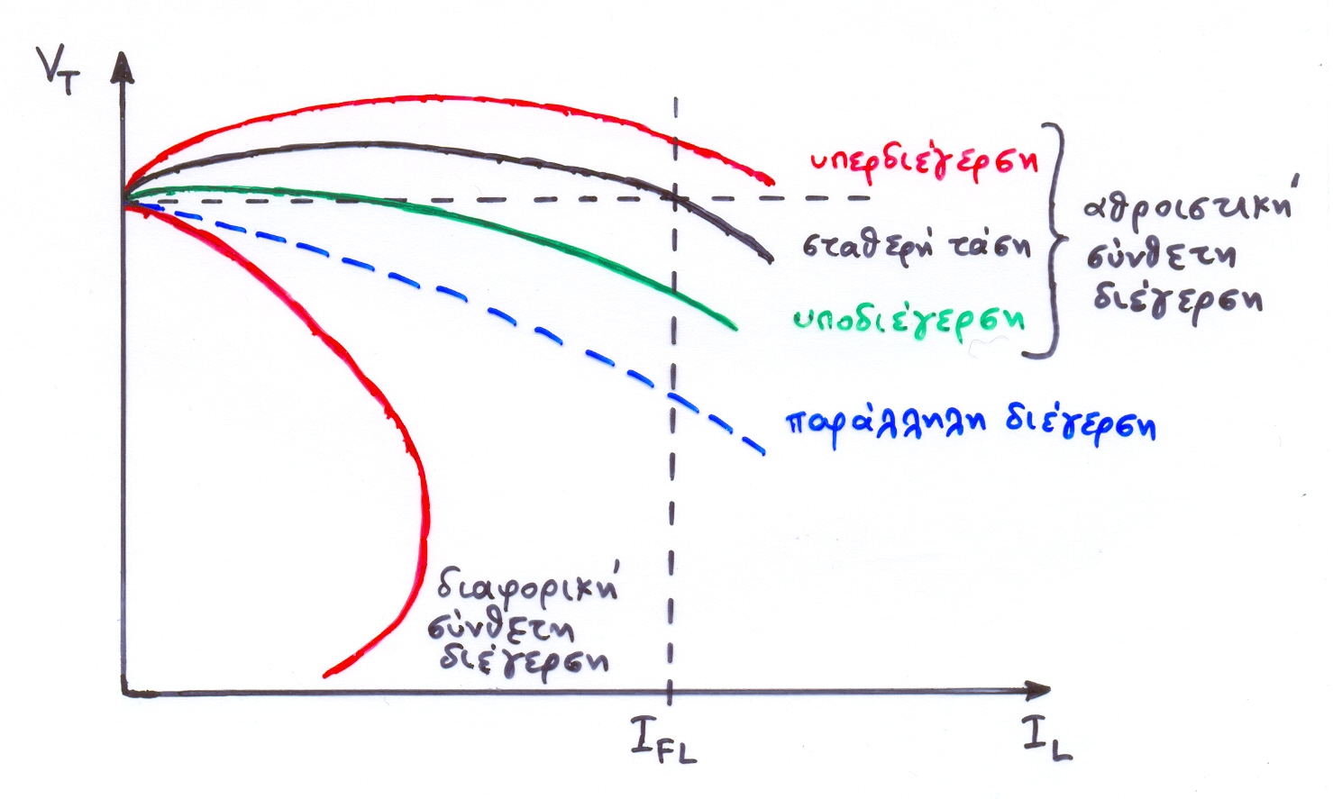

ΧΑΡΑΚΤΗΡΙΣΤΙΚΕΣ ΡΟΠΗΣ – ΤΑΧΥΤΗΤΑΣ
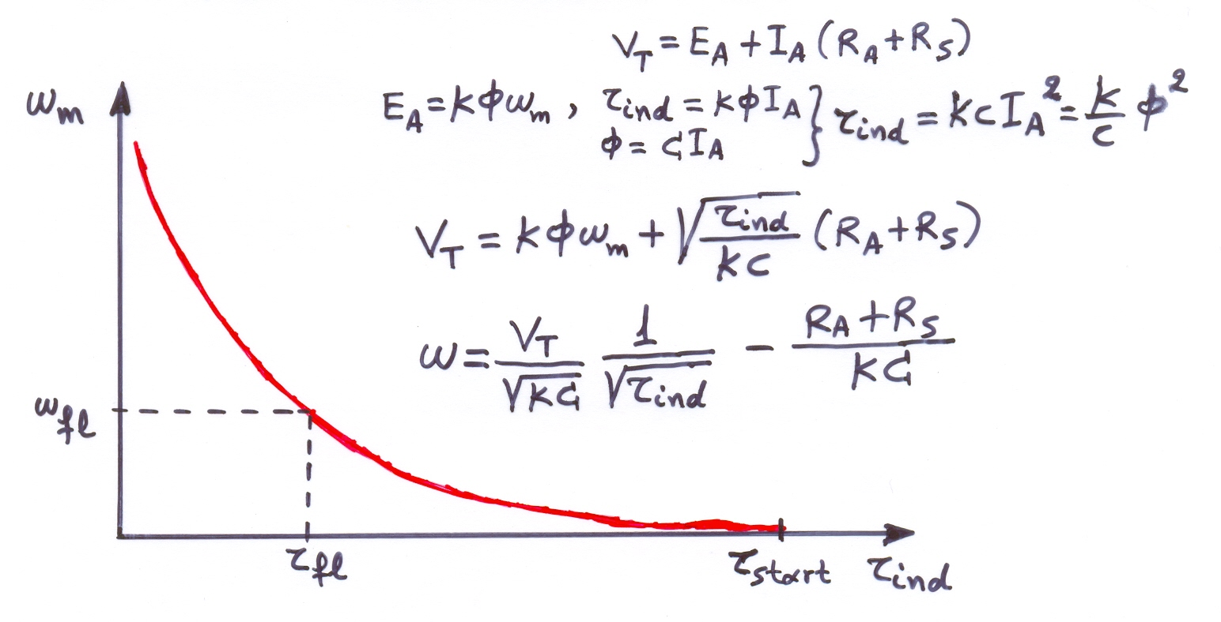
α) Κινητήρα Σ.Ρ. με διέγερση σειράς

β) Κινητήρα Σ.Ρ. με σύνθετη διέγερση
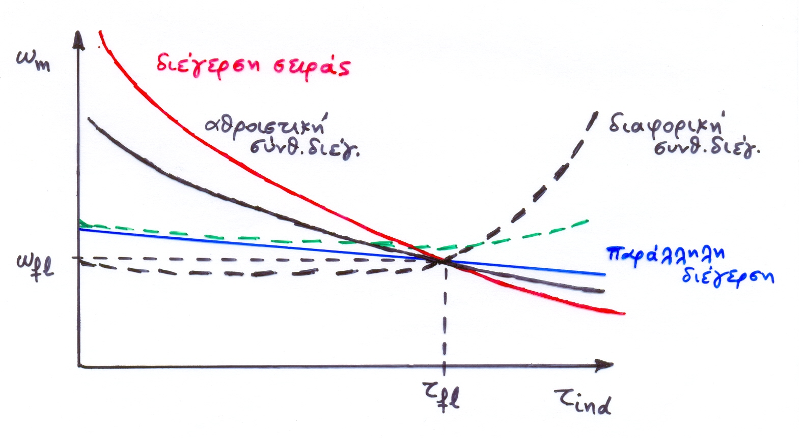

ΕΛΕΓΧΟΣ ΤΗΣ ΤΑΣΗΣ ΣΤΑ ΑΚΡΑ ΓΕΝΝΗΤΡΙΑΣ Σ.Ρ.

Ε_{Α} = Κ Φ ω V_{T} = Ε_{Α} – I_{Α} R_{Α}

1. Με μεταβολή της ταχύτητας περιστροφής ω_{m} .

2. Με μεταβολή της αντίστασης διέγερσης R_{f} της γεννήτριας ή αλλιώς με έλεγχο του ρεύματος διέγερσης Ι_{f} , που προκαλεί μεταβολή της μαγνητικής ροής Φ.

ΕΛΕΓΧΟΣ ΤΗΣ ΤΑΧΥΤΗΤΑΣ ΣΤΟΥΣ ΚΙΝΗΤΗΡΕΣ Σ.Ρ.
τ_{ind} = K Φ Ι_{Α} I_{Α} = ( V_{T} – Ε_{Α} ) / R_{Α}

1. Με μεταβολή της αντίστασης διέγερσης R_{f} του κινητήρα δηλαδή με μεταβολή της μαγνητικής ροής Φ.

2. Με μεταβολή της τάσης που εφαρμόζεται στα άκρα του οπλισμού του κινητήρα V_{A} .

3. Με σύνδεση μιας αντίστασης σε σειρά με το κύκλωμα οπλισμού R_{Α}’

ΜΗΧΑΝΕΣ ΕΝΑΛΛΑΣΣΟΜΕΝΟΥ ΡΕΥΜΑΤΟΣ A.C.

ΓΕΝΝΗΤΡΙΑ
e_{ind} = Κ Φ_{max} ω_{m} sin( ω_{m} t )
όπου $ω_{m}= \frac{ 2 π n}{\text{60}}$ ή $ω_{\text{ηλ}}= \frac{ P }{2} ω_{m}$
και $f_{m}= \frac{ n }{\text{60}}$ ή $f_{\text{ηλ}}= \frac{ n P }{\text{120}}$ ( Hz )

Η επαγόμενη τάση e_{ind} της μηχανής έχει ημιτονοειδή μορφή και εξαρτάται από
- Τη μαγνητική ροή του πεδίου στο εσωτερικό της Φ
- την ταχύτητα περιστροφής ω_{m} του δρομέα
- μια σταθερά Κ που εξαρτάται από τα κατασκευαστικά χαρακτηριστικά της μηχανής.

ΚΙΝΗΤΗΡΑΣ
τ_{ind} = K ( Β_{R} Χ Β_{S} ) = K Β_{R} Β_{net} sinδ

Η ροπή τ_{ind} της μηχανής εξαρτάται από
- τη δύναμη του μαγνητικού πεδίου του δρομέα Β_{R}
- τη δύναμη του μαγνητικού πεδίου του στάτη Β_{S}
- το ημίτονο της μεταξύ τους γωνίας δ
- μια σταθερά Κ που εξαρτάται από τα κατασκευαστικά χαρακτηριστικά της μηχανής.
ΤΡΙΦΑΣΙΚΟ ΣΥΣΤΗΜΑ ΡΕΥΜΑΤΩΝ – ΤΑΣΕΩΝ

i_{aa’} ( t ) = Ι_{M} sin ( ω t ) Α
i_{bb’} ( t ) = Ι_{M} sin ( ω t – 120^{Ο} ) Α
i_{cc’} ( t ) = Ι_{M} sin ( ω t – 240^{Ο} ) Α

B_{net} ( t ) = ( 1,5 B_{M} sin ( ω t ) ) x – ( 1,5 B_{M} cos ( ω t ) ) y

Η αντιμετάθεση των ρευμάτων στα δύο από τα τρία τυλίγματα του στάτη αντιστρέφει τη φορά περιστροφής του μαγνητικού πεδίου στο εσωτερικό του.

e_{aa’} ( t ) = K Φ ω sin ( ω t ) V
e_{bb’} ( t ) = K Φ ω sin ( ω t – 120^{Ο} ) V
e_{cc’} ( t ) = K Φ ω sin ( ω t – 240^{Ο} ) V

Ένα τριφασικό σύστημα ρευμάτων παράγει ομοιόμορφο και στρεφόμενο μαγνητικό πεδίο στο εσωτερικό του στάτη μιας μηχανής , ενώ ένα ομοιόμορφο και στρεφόμενο μαγνητικό πεδίο μπορεί να παράγει τριφασικό σύστημα τάσεων σε ένα τέτοιο στάτη.
ΑΠΩΛΕΙΕΣ ΜΗΧΑΝΗΣ ΕΝΑΛΛΑΣΣΟΜΕΝΟΥ ΡΕΥΜΑΤΟΣ

- Απώλειες χαλκού απώλειες τυλιγμάτων στάτη P_{scl} = 3 I_{A}² R_{A} απώλειες τυλιγμάτων δρομέα P_{rcl} = I_{F}² R_{F}
- Απώλειες πυρήνα απώλειες υστέρησης ~ Β ² απώλειες δινορρευμάτων
- Μηχανικές Απώλειες απώλειες τριβών ( ρουλεμάν ) απώλειες ανεμισμού ~ ω ³
- Κατανεμημένες Απώλειες θεωρούνται περίπου 1 % της ισχύος εξόδου σε πλήρες φορτίο.

Η ισχύς ( ηλεκτρική ή μηχανική ) που μετατρέπεται στο διάκενο αέρα της μηχανής δίνεται ως:
P_{conv} = τ _{ind} ω _{m}
Γεννήτρια
P_{in} = τ _{app} ω _{m} P_{out} = 3 V_{φ} I_{A} cosθ = $\sqrt{3}$ V_{L} I_{L} cosθ

Κινητήρας
P_{in} = 3 V_{φ} I_{A} cosθ = $\sqrt{3}$ V_{L} I_{L} cosθ P_{out} = τ _{load} ω _{m}

Συντελεστής απόδοσης
$n=\frac{{\text{ P}}_{\text{out }}}{{\text{ P}}_{\text{in}}}\text{ X 100 \%}$ ή $n=\frac{{\text{ P}}_{\text{in }}−P_{\text{loss }}}{{\text{ P}}_{\text{in}}}\text{ X 100 \%}$
Η ΕΝΝΟΙΑ ΤΗΣ ΟΛΙΣΘΗΣΗΣ ΣΤΟΥΣ
ΕΠΑΓΩΓΙΚΟΥΣ ΚΙΝΗΤΗΡΕΣ
Σύγχρονη ταχύτητα πεδίου στάτη Β_{s} $n_{\text{sync}}=\frac{{\text{ 120 f}}_{e}}{P}$
Ταχύτητα ολίσθησης $n_{\text{slip}}={\text{ n}}_{\text{sync}}{\text{ - n}}_{m}$
όπου n_{m} η μηχανική ταχύτητα του άξονα της μηχανής

ολίσθηση $s=\frac{{\text{ n}}_{\text{slip}}}{{\text{ n}}_{\text{sync}}} (\text{ x 100 \% })$
ή $s=\frac{{\text{ n}}_{\text{synx}}−{\text{ n}}_{m}}{{\text{ n}}_{\text{sync}}} (\text{ x 100 \% })$ $s=\frac{{\text{ ω}}_{\text{synx}}−{\text{ ω}}_{m}}{{\text{ ω}}_{\text{sync}}} (\text{ x 100 \% })$

n_{m} = ( 1 - s ) n_{sync} ή ω_{m} = ( 1 - s ) ω_{sync}

όταν ο δρομέας περιστρέφεται με την σύγχρονη ταχύτητα
n_{m} = n_{sync} , s = 0 , fr = 0
όταν ο δρομέας είναι ακινητοποιημένος
n_{m} = 0 , s = 1 , fr = fe

fr = s fe ή $\text{fr}=\frac{\text{ P }}{\text{120}} ({\text{ n}}_{\text{sync}}−{\text{ n}}_{\text{m }})$

ΧΑΡΑΚΤΗΡΙΣΤΙΚΗ ΡΟΠΗΣ – ΤΑΧΥΤΗΤΑΣ ΤΟΥ ΕΠΑΓΩΓΙΚΟΥ ΚΙΝΗΤΗΡΑ
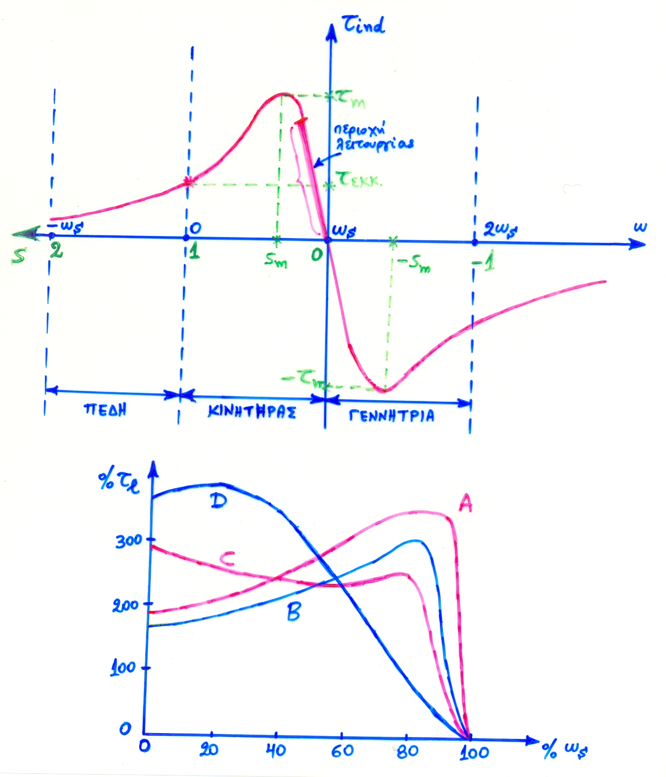

ΚΥΚΛΩΜΑΤΑ ΕΛΕΓΧΟΥ ΚΑΙ

ΠΡΟΣΤΑΣΙΑΣ ΚΙΝΗΤΗΡΩΝ

ΑΥΤΟΜΑΤΟΣ ΔΙΑΚΟΠΤΗΣ

ΜΑΓΝΗΤΙΚΟΣ Συσκευή που ενεργοποιείται μαγνητικά για επαναλαμβανόμενες αποκατάσταση ή διακοπή ηλεκτρικού κυκλώματος ισχύος. Βαθμονομούνται (ΝΕΜΑ) σύμφωνα με την ικανότητά τους να άγουν βαθμονομημένο ρεύμα για 8 ώρες χωρίς να θερμαίνονται υπερβολικά. Τοποθετούνται σε καλύμματα με βάση το περιβάλλον στο οποίο πρέπει να λειτουργήσουν. Εκτός από τις κύριες επαφές μπορούν να έχουν και βοηθητικές επαφές που χρησιμοποιούνται σαν ηλεκτρονόμοι.

ΗΛΕΚΤΡΟΝΙΚΟΣ Για μεταγωγή ισχύος ac xρησιμοποιεί δύο SCR συνδεδεμένα ανάστροφα παράλληλα. Ο σκανδαλισμός στο μηδέν αναφέρεται σε έναρξη λειτουργίας του SCR στην διέλευση μηδενός της τάσης της εφαρμοζόμενης κυματομορφής ac. Χρησιμοποιούνται κυρίως σε βιομηχανικούς φούρνους και κλιβάνους, σε εφαρμογές ορυχείων και υλικών και σε άλλες βιομηχανικές εφαρμογές θερμότητας.

ΗΛΕΚΤΡΟΝΟΜΟΣ ΥΠΕΡΦΟΡΤΙΣΗΣ

ΘΕΡΜΙΚΟΣ Αποτελείται από θερμαντήρα που συνδέεται ηλεκτρικά σε σειρά με την τροφοδοσία του κινητήρα και μηχανικά με μια επαφή NC. Υπάρχει α) ο διμεταλλικός τύπος και β) ο τύπος τηκομένου κράματος. Το μέγεθος του θερμαντήρα επιλέγεται σύμφωνα με το ρεύμα για πλήρες φορτίο του κινητήρα, την θερμοκρασία λειτουργίας, τον συντελεστή λειτουργίας και την θερμοκρασία περιβάλλοντος.
ΗΛΕΚΤΡΟΝΙΚΟΣ Χρησιμοποιεί μετασχηματιστή ρεύματος που ανιχνεύει διέλευση ρεύματος και ηλεκτρονικά κυκλώματα που ανιχνεύουν μεταβολές του ρεύματος του κινητήρα.

ΕΚΚΙΝΗΣΗ ΚΙΝΗΤΗΡΩΝ

ΜΕ ΠΛΗΡΗ ΤΑΣΗ: Ο εκκινητής πλήρους τάσης συνδέεται απευθείας στη γραμμή τροφοδοσίας και μπορεί να είναι Χειροκίνητος , Μαγνητικός ή Σύνθετος.
ΜΕ ΜΕΙΩΜΕΝΗ ΤΑΣΗ: Περιορίζονται οι διαταραχές στη γραμμή τροφοδοσίας και ελαττώνεται η υπερβολική ροπή στον οδηγούμενο εξοπλισμό.
- Με αυτομετασχηματιστές. Ελαττώνεται η τάση κατά την εκκίνηση ενώ όταν ο κινητήρας φτάσει την πλήρη ταχύτητα περιστροφής, οι αυτομετασχηματιστές παρακάμπτονται.
- Με αντίσταση. Προσθέτει αντίσταση στο κύκλωμα του στάτη κατά την περίοδο εκκίνησης ελαττώνοντας το ρεύμα που απορροφάται από την γραμμή.
- Με διακόπτη Υ-Δ. Εκκινεί τον κινητήρα πρώτα με συνδεσμολογία Υ και στη συνέχεια εφαρμόζεται η πλήρης τάση με επανασύνδεση του κινητήρα σε συνδεσμολογία Δ.
- Μερικού τυλίγματος. Χρησιμοποιούνται σε κινητήρες που έχουν τυλίγματα για λειτουργία σε δύο τάσεις. Εκκινούν με αρχική ενεργοποίηση μόνο του τυλίγματος μικρής τάσης και στη συνέχεια όταν ο κινητήρας πλησιάζει την ταχύτητα λειτουργίας συνδέεται κανονικά το δεύτερο τύλιγμα.
- Ηλεκτρονικοί. Χρησιμοποιούν ημιαγωγούς μεγάλης ισχύος όπως SCR και προσφέρουν εκκίνηση μειωμένης τάσης χωρίς βήματα.

  - Ανοικτή μετάβαση: Ο κινητήρας είναι ουσιαστικά αποσυνδεδεμένος από την γραμμή για μικρή χρονική περίοδο όταν πραγματοποιείται η μετάβαση.
  - Κλειστή μετάβαση: Ο κινητήρας παραμένει συνδεδεμένος στη γραμμή κατά την διάρκεια της μετάβασης.

Η ανοικτή μετάβαση προκαλεί μεγαλύτερη έξαρση ρεύματος επειδή ο κινητήρας αποσυνδέεται για μια στιγμή από την γραμμή.

ΡΥΘΜΙΣΗ ΤΑΧΥΤΗΤΑΣ ΚΙΝΗΤΗΡΩΝ
Κινητήρες πολλών ταχυτήτων Η ταχύτητα περιστροφής επιλέγεται με σύνδεση των τυλιγμάτων σε διαφορετικές συνδεσμολογίες.
Κινητήρας ξεχωριστών τυλιγμάτων. Η μηχανική διάταξη των τυλιγμάτων καθορίζει το πλήθος των μαγνητικών πόλων ανά φάση και έτσι τις διαφορετικές ταχύτητες περιστροφής.
Κινητήρας διαδοχικών πόλων. Σταθερής ιπποδύναμης, σταθερής ροπής ή μεταβλητής ροπής. Πετυχαίνονται ταχύτητες περιστροφής με λόγο ταχυτήτων πάντοτε 2:1 .
Μηχανισμοί μεταβλητής ταχύτητας Παρέχουν διαδικασίες ελέγχου ταχύτητας περιστροφής για συνεχή περιοχή ταχυτήτων. Το ηλεκτρικό σύστημα αποτελείται από τον κινητήρα, από το κύκλωμα ελέγχου κίνησης και από τα χειριστήρια του χειριστή. ( χειροκίνητα ή ηλεκτρικά ).
Ανοικτού βρόχου. Δεν χρησιμοποιείται ανάδραση της πραγματικής ταχύτητας περιστροφής του κινητήρα.
Κλειστού βρόχου. Χρησιμοποιείται ανάδραση για ακριβέστερη ρύθμιση της ταχύτητας περιστροφής.
Έλεγχος επαγωγικών κινητήρων με περιελιγμένο ρότορα Η ταχύτητα περιστροφής μεταβάλλεται με μεταβολή της τιμής της εξωτερικής αντίστασης που συνδέεται στο κύκλωμα του ρότορα. ( Όσο μικρότερη είναι η αντίσταση τόσο μεγαλύτερη θα είναι η ταχύτητα περιστροφής ).
Μηχανισμοί δινορευμάτων Ο κινητήρας λειτουργεί με σταθερή ταχύτητα και αποτελεί την πηγή ενέργειας για τον συμπλέκτη. Η ολίσθηση μεταξύ του κινητήρα και του άξονα εξόδου μπορεί να ρυθμιστεί και η ταχύτητα εξόδου ελέγχεται με έλεγχο της διέγερσης του συμπλέκτη.
Κυκλώματα ελέγχου κινητήρων dc.
Μη αναγεννητικοί μηχανισμοί dc. Ο κινητήρας περιστρέφεται μόνο κατά την μια φορά.
Αναγεννητικοί μηχανισμοί dc. Μπορούν να αντιστρέψουν την ηλεκτρική ενέργεια που παράγεται από την περιστροφική μηχανική ενέργεια της γεννήτριας ή του κινητήρα.
Μηχανισμοί ac μεταβλητής συχνότητας. Η ταχύτητα περιστροφής επαγωγικού κινητήρα κλωβού είναι ανάλογη με την συχνότητα της τάσης. Αποτελούνται συνήθως από ανορθωτή – αντιστροφέα.

